**ABDURRAHMAN HAZİNİ**

**HASSAS TERAZİLERİN MUCİTİ**

**( 1100 - 1155 )**

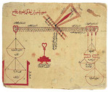

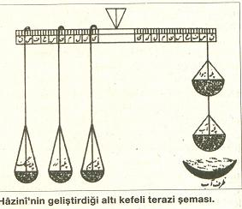

***Aslen Yunanlı bir köle olduğu halde sonradan İslam dinini seçen Hazini, ölçü ve tartı sistemlerine büyük katkıda bulundu.Hazini, Newton'dan 500 yıl önce 'her cismi yer kürenin merkezine doğru çeken bir güç olduğunu' söylemişti.***

***Kimyasal maddelerin yoğunluk ve özgül ağırlıklarını ölçmek amacıyla icat ettiği hassas terazilerle kimya bilimine önemli katkılarda bulundu.* *Öyle ki, icat ettiği ve “Mizanü’l-Hikme” (Hikmet Terazisi) adını verdiği bu hassas terazi ile yaptığı yoğunluk ve ağırlık ölçümleri, günümüz teknolojisi kullanılarak yapılan ölçümlerden pek farklı değildir.***

***Roger Bacon’dan yüzyıl önce de, dünyanın merkezine doğru yaklaştıkça, suyun yoğunlaştığı fikrini ortaya atmıştır.***

***Hazinî, Zîc-i Sanacarî (Yıldız Katalogu) adlı eserinde, yıldızlar ve gezegenlerle ilgili bilgilere ve Selçuklu devletinin enlem ve boylamlarına da yer vermiştir.***

***‘Risale fi’l-Âlât’ (Aletler Bilgisi) adlı kitapçığında ise gözlem aletlerini konu almıştır.***

***Hazini, ışığın kırılma prensiplerini de inceledi ve gök küreye temas eden güneş ışınlarının dünyaya doğrudan doğruya dik olarak değil de kırılarak ulaştığını söyledi.***

***Hazini, havanın ağırlığının bulunduğunu ve ölçülebileceğini ortaya koymakla, Toriçelli'den önce meseleyi ele almış ve incelemiş olmaktadır. Hazini, sıvılar gibi havanın da bir ağırlığı ve kaldırma kuvveti bulunduğunu ve hava içinde bulunan cismin ağırlığının, kaldırma kuvveti sebebiyle azalmış olduğunu ve cismin noksanlaşan bu ağırlığının, havanın kesafetine (yoğunluk) göre değişeceğini söyledi. Arşimed kanununun sadece sıvılar için geçerli olmadığını, gazlar için de söz konusu olduğunu ve bunun bütün sıvılar için böyle olduğunu ifade etti. Hazini'nin bu ve benzeri ilmi araştırmaları, barometrenin (basınç ölçme aleti) keşfedilmesinde temel teşkil etmiştir. Böylece O, Toriçelli, Paskal, Boyle ve bazı diğer batılı bilim adamlarına öncülük etmiş oldu ve 'Akışkanlar Mekaniği' ilmini kurdu.***